[中科院上海生科院宋建国团队论文陷入危机：大量图片重复，如何挽回科研信誉？](https://mp.weixin.qq.com/s?__biz=Mzk3NTEwMTE3OA==&mid=2247485807&idx=1&sn=7f4cb58a44b887992971f258dede9d5c)

[学术荟萃](javascript:void(0);)2025-04-14 23:59:00山东

**Part.1**



**论文简介**

**标题：Epigenetic regulation of Smad2 and Smad3 by profilin-2 promotes lung cancer growth and metastasis**

**日期：**2015年9月10日

**单位与作者：**中国科学院上海生命科学研究院 Yunneng Tang、Jianguo Song(通讯作者 音译 宋建国)

**期刊：*Nature Communications***

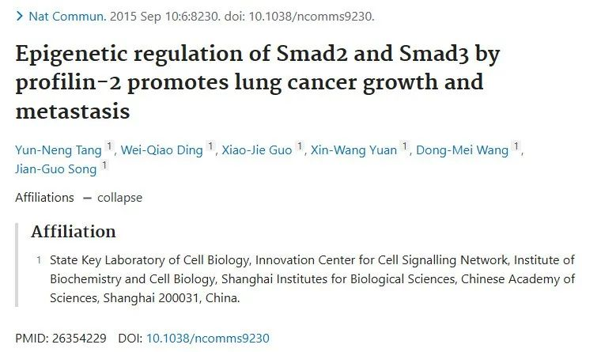

**Part.2**



**图像重复问题**

**#1 图4i存在图片重复；图3i和图3j存在部分重复；图3b存在重复。**

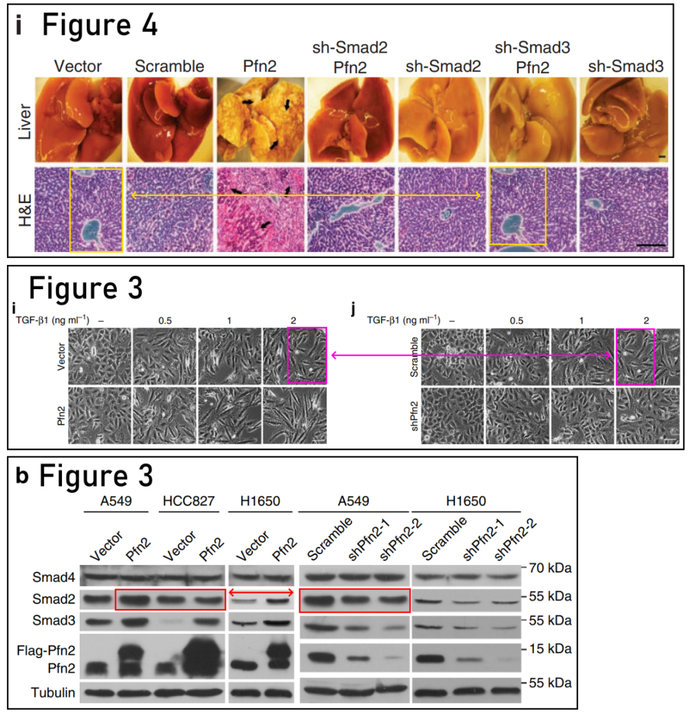

**基金支持：**

* 中国科技部（2011CB966200）
* 国家自然科学基金（81472603）的资助。

**参考信息：**

https://pmc.ncbi.nlm.nih.gov/articles/PMC2528162/

https://pubpeer.com/publications/7EEB13EC86699764DF2B0EE2B1F6AA